３ 葬
葬式の習慣や行事は、宗派によって色々異なっている。
本村には、曹洞宗・浄土宗・浄土真宗の3か寺があり、ほとんどの家が、このどれかの信徒であるが、同じ宗派ではあるが、他町村にあるお寺の檀家になっている家もある。そのほか新しい宗教の家も散在する。
不幸のあった家には、早速部落内の親せきの人や近所隣の人が集り、まず、お寺や他町村の親せきにその旨を知らせに行く。この事を「左右」と言っている。
この「左右」には2人1組になってそれぞれ手分けをして回るが、2人で行くのは通知洩れのないように念を入れるためである。昔は歩いたり自転車で行く事が多かった。交通機関の発達につれ汽車や、バスを利用して1日を費した例は珍らしくなかったが、現在ではほとんど電話に依存するようになった。
葬式の進め方については、地区や宗派によって異なる点もあるが、大むらは隣組単位で、小さいむらでは、どの家からも2人ずつの人が集って来て、相互扶助の立場から手伝いをする。男は香典の受付、装具の飾り付け、出棺の準備などを受持ち、女は食事の賄いと親せきの接待をする。区の慣例によって、区長が葬儀一切の責任を持って行う所もある。
昔は葬式日の料理は精進料理で、魚や肉は絶対に使わないものとしていたが、今はそうした制約にこだわるものも少なく、年と共に派手になりつつある。
昔から葬式を行う日が友引に当たれば、この日に葬式をすれば不幸が続くと言われ、1日延期して行うのが普通である。この友引と言うのは六曜迷信の1つに過ぎないが、今でもこの日は避けるようである。例えば年末とかお祭りに当たる日には、友引の日であっても葬式を出すが、その際は、装具（棺）から縄を挽いてその端に鎚を着けて行く。また1年に2回葬式を出す場合も同じ事を行う風習が、今でも続いている。
昔から真宗は遺体を火葬にしたが、他の宗派は土葬であった。火葬の場合は、手伝いの人が焼き場まで藁や薪を運び、手慣れた古老が藁と薪を交互に積み重ね、その上に遺体を置き、またその上に藁と薪を置いて、近親者の人が火をつけて火勢がよくなったのを見届けていったん帰る。この火葬のことを以前は、藁三百を使うことから三百やいとと言っていた。
夕食後、親せきの人が3人くらいで焼き場に検分に行くが、その際、何かの原因で完焼していない時は、薪を補給して完焼するようにして帰り、翌朝親せき一同が骨拾いに行き、竹と木の箸で骨を拾う。
戦後間もなく、倉吉に中部市町村管理組合の火葬場が出来、共同焼場の施設も完備したので、現在はほとんどこの施設を利用するようになった。
現在の葬式は、泊村社会福祉協議会から借用した葬具で飾りつけが出来るようになった。
現在、墓地も狭くなった事もあり、どの宗派もほとんど火葬にするようになったが、今でも土葬にする所もわずかにあるようである。

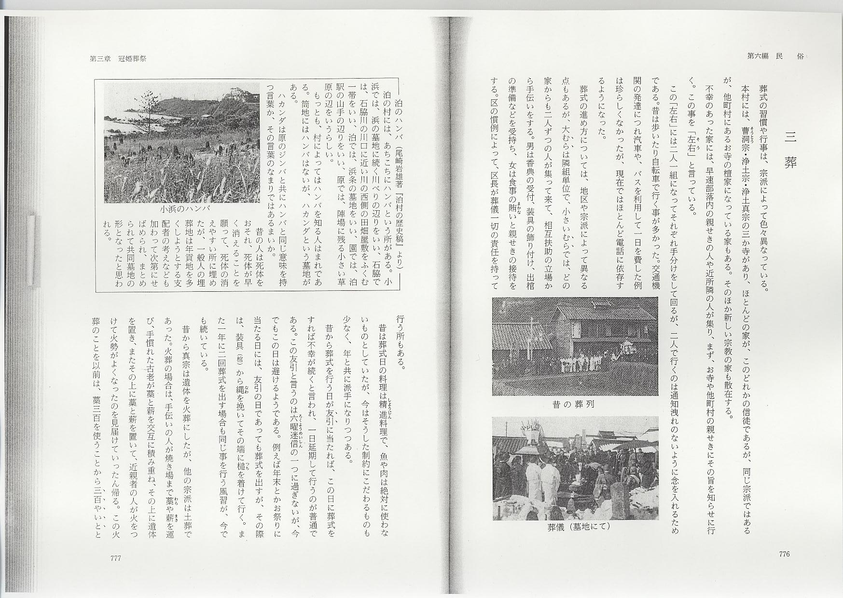

泊のハンバ （尾崎岩雄著『泊村の歴史稿』より）
泊の村には、あちこちにハンバという所がある。小
浜では、浜の墓地に続く川べりの辺りをいい、石脇で
は、石脇川の川口に近い川の西側の田畑屋敷をふくむ
一帯をいい、泊では、浜条の墓地をいい、園では、泊
駅の山手の辺りをいい、原では、陣場に残る小さい草
原の辺をいうらしい。
もっとも、村によってはハンバを知る人はまれであ
る。筒地にはハンバはないが、ハカンダという墓地が
ある。
ハカンダは原のジンバと共にハンバと同じ意味を持
つ言葉か、その言葉のなまりではあるまいか。
昔の人は死体をおそれ、死体が早く消えることを願
って、死体の消えやすい所に埋めたが、一般人の埋葬
地は年貢地を多くしようとする支配者の考えなども加
わって次第にせばめられ、まとめられて共同墓地の形
となったと思われる。

